Experte stellt klar: Die Behauptungen zu Spargelfolien sind schlichtweg falsch
(GMH) Immer wieder werden Spargelanbauer wegen der Verwendung von Folien auf ihren Feldern kritisiert. Dabei wird häufig mit falschen Behauptungen und Halbwahrheiten argumentiert. Das Netzwerk der Spargel- und Beerenverbände möchte nun mit einigen Vorurteilen gegenüber dem Folienanbau aufräumen. Spargelexperte Jürgen Schulze, Vorsitzender des Verbandes der Ostdeutschen Spargel- und Beerenobstanbauer und Anbauberater, antwortet auf fünf gängige Behauptungen:
Der Einsatz von Folien ist umweltschädlich.
Falsch. Der Einsatz der Folien hat im Gegenteil viele positive Auswirkungen. Beispielsweise wird die Bodenfruchtbarkeit der Felder erhalten, da die Winderosion reduziert wird.
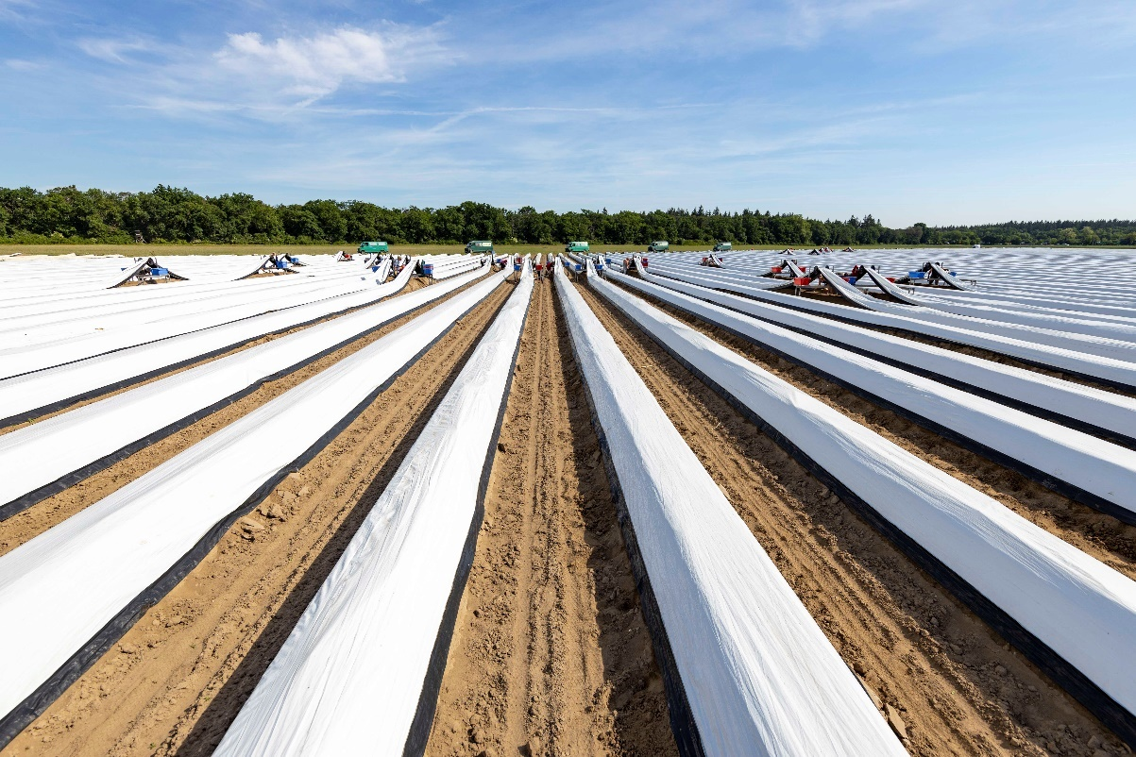
Bildnachweis: GMH / Jürgen Rösner

Bildunterschrift: Ohne Folie geht es nicht: Fast alle Spargel-Anbauer decken ihre Felder inzwischen ab, um die Umwelt zu schonen und das frische Gemüse zu erschwinglichen Preisen anbieten zu können.

Bilddaten in höherer Auflösung unter:
https://www.gruenes-medienhaus.de/download/2023/04/GMH_2023_15_01.jpg

Zudem unterdrücken Folien den Unkrautwuchs auf den Dämmen, was viel Arbeit spart. Weil der Boden unter der Folie kaum Wasser verliert, können die Anbauer während der Erntezeit fast vollständig auf eine Bewässerung verzichten. Schädlinge haben wegen der Folie kaum Chancen, sich auszubreiten. In unabhängigen Versuchen wurde zudem festgestellt, dass die Aktivität des Bodenlebens durch die Wärme- und Feuchtigkeitsoptimierung gefördert wird. Darüber hinaus sind Spargelfelder nie komplett mit Folie bedeckt, so dass zum Beispiel Vögel und Amphibien in den Gräben noch Nahrung finden können.

Ohne Folie würde der Spargel genauso viel kosten.
Falsch. Fast alle Anbauer nutzen Folien, um die Lohnkosten niedrig zu halten. Insgesamt reduzieren sich die Produktionskosten durch die Abdeckung um 40 Prozent. Die Folie sorgt für lockere, feuchte Erde in den Dämmen und erleichtert den Erntehelfern so das Stechen. Dadurch verringert sich die Arbeitszeit pro Kilo geerntetem Spargel — und erhöht den Erfolg und die Attraktivität der Saisonarbeit für die Erntehelfer. Zudem sorgen die Folien für gleichbleibend gute Qualität. Durch die Abdeckung gelangt kein Licht an die Spargelspitzen und sie verfärben sich nicht lila. Auch gibt es während Hitzeperioden unter Folie keinen rosa Spargel. Nur dank der Folie können die Verbraucher also weißen Spargel in höchster Qualität zu erschwinglichen Preisen kaufen.

Es ist egal, ob die weiße oder die schwarze Seite oben liegt.
Falsch. Durch geschickten Folieneinsatz lässt sich die Temperatur im Spargeldamm steuern und so Einfluss auf den Erntezeitpunkt nehmen. Liegt die schwarze Seite oben, gelangt mehr Wärme in den Boden. Der Spargel wächst dadurch schneller. Liegt hingegen die weiße Seite oben, wird das Sonnenlicht reflektiert. Das führt zu einer Verzögerung des Wachstums. Durch Folien können Spargel-anbauer also die Erntemenge besser an den Bedarf anpassen und eine gleichmäßige Versorgung von Ende März bis Ende Juni gewährleisten.

Aus dem Kunststoff gelangen gesundheitsschädliche Stoffe in den Boden.
Falsch. Verwendet werden moderne Polyethylen-Folien auf den Feldern. Dieses lebensmittelechte Kunststoffmaterial ist gesundheitlich unbedenklich, wie eine Analyse des TÜV Süd ergeben hat. In den Folien sind keinerlei Weichmacher zu finden.

Der Folieneinsatz erzeugt viel Müll.
Falsch. Die Spargelfolien kommen im Schnitt sieben bis acht Jahre immer wieder zu Beginn der Saison auf dem Feld zum Einsatz. Nach Ende der Erntezeit rollt der Spargelbauer sie auf und verwahrt sie fürs nächste Jahr. Wenn die Einsatzzeit der zweifarbigen Polyethylen-Bahnen endgültig vorbei ist, werden sie als sogenannter Agrarkunststoff wiederverwertet (siehe Kastenelement).

[Kastenelement]
Bundesweites Recycling-System für Folien
Auch nach jahrelangem Einsatz auf dem Feld sind Spargelfolien noch hochwertiges Material. Eine Weiterverwertung lohnt sich, weil große Mengen homogenes Polyethylen-Material zusammenkommen. Unter dem Name Initiative ERDE (Erntekunststoffe Recycling Deutschland) haben sich auch die Hersteller von Spargelfolien organisiert und ein bundesweites Rücknahmekonzept entwickelt.
Die Spargelfolien werden meist direkt auf dem Hof abgeholt. Anschließend werden sie gewaschen, zerkleinert und zu Granulat eingeschmolzen, dem Kunststoffrezyklat. Dieses lässt sich zum Beispiel zu neuen Agrarfolien oder auch zu Gartenmöbeln, Schläuchen und Müllbeuteln weiterverarbeiten. Der Service umfasst neben dem Recycling auch ein Monitoring der Stoffströme von der Sammlung bis zur Verwertung. Weitere Informationen zum Thema Folien und Spargelanbau gibt es auf der Internetseite des Netzwerks der Spargel- und Beerenverbände unter https://netzwerk-spargelbeeren.de/

